Государственное бюджетное учреждение Калининградской области
образовательная организация дополнительного профессионального образования
«Ресурсный образовательно-методический Центр»

СОВРЕМЕННЫЕ ТЕНДЕНЦИИ
ПРЕПОДАВАНИЯ СОЛЬФЕДЖИО
В XXI ВЕКЕ

МЕТОДИЧЕСКАЯ РАЗРАБОТКА

Разработчик Галямова Наталья Николаевна, преподаватель высшей категории МАУ ДО «ДМШ им. Р.М.Глиэра», г. Калининград

2023

ОГЛАВЛЕНИЕ
Пояснительная записка---------------------------------------------------3
Основная часть------------------------------------------------------------4
Выводы---------------------------------------------------------------------21
Список использованной литературы--------------------------------22

ПОЯСНИТЕЛЬНАЯ ЗАПИСКА
Вопрос о выживаемости сольфеджио в отечественном музыкальном образовании стоит сегодня как никогда остро. И содержание учебного предмета, и методика его преподавания переживают кризис и вынуждены доказывать свою многостороннюю эффективность. Один из главных вопросов преподавания сольфеджио в XXI веке стоит следующим образом: как, не упрощая существо предмета, сделать сольфеджио привлекательным и личностно востребованным новым поколением учащихся?
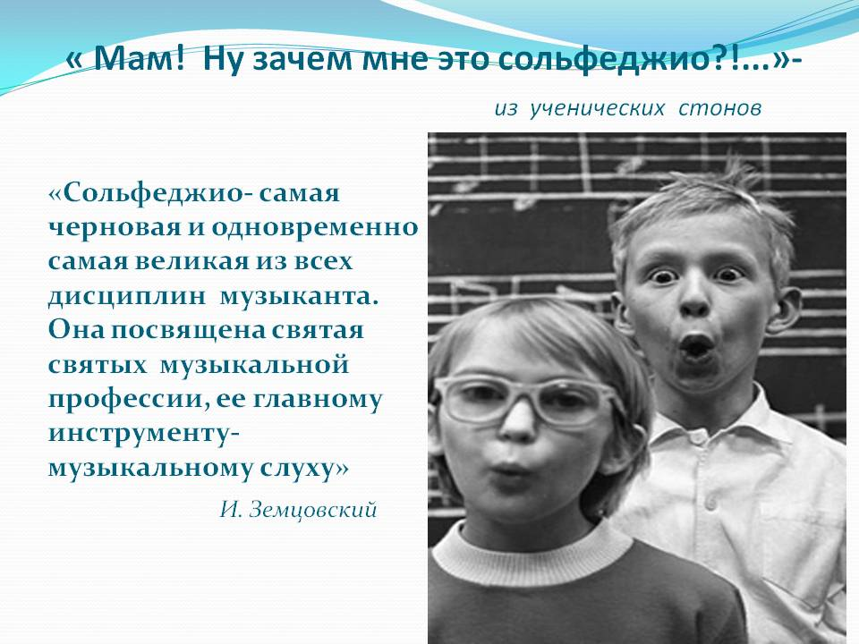

Непосредственно направленное на разностороннее развитие музыкального слуха, сольфеджио имеет две цели:
- профессиональная - помогать воспитывать музыканта- исполнителя высокого класса
- социальная - помогать воспитывать активного слушателя и любителя музыки.
Сольфеджио - многопрофильная дисциплина, охватывающая несколько вполне самостоятельных, но взаимосвязанных задач:
- воспитание слуха,
- выработка навыков пения
- освоение теории музыки
- освоение музыкально-языковых средств
- развитие музыкального мышления
Однако, существуют и проблемы, «болевые точки» предмета:
- обособленность от нужд концертной практики
- излишнее стремление к «сухому» теоретизированию
- слабая междисциплинарная связь
По существу речь идет о кардинальном вопросе всего нашего музыкального будущего. Найти результативный подход к воспитанию и обучению детей — это, может быть, самый корень проблемы.На что можно опереться, преодолевая кризис?
- воспитывать открытый слух, способный гибко переключаться на музыку различных эпох и стилей, в том числе и музыку XX века.
- делать еще больший акцент на творческие работы учащихся - импровизацию и сочинение.
- Особое внимание уделить новым аспектам развития музыкального слуха, таким как формирование адаптивных свойств психики музыканта через развитие чувства синестезии
- развивать методику сольфеджио на базе достижений современной психологии
- реформировать музыкальную базу предмета, включая в нее фольклор, джазовую и популярную музыку.
- сближать сольфеджио с современной концертной практикой, учитывая конкретную исполнительскую специфику музыканта - исполнителя
- активно использовать технические средства обучения - синтезаторы, микрофонную стереозапись, компьютерные программы.

ОСНОВНАЯ ЧАСТЬ

Сольфеджио, несомненно, останется в статусе прикладной учебной дисциплины. Однако, новая эпоха требует от него способности быть многосторонне применимым. Важно, чтобы любой ученик, приходящий на урок сольфеджио, понимал, что именно на занятиях этим предметом он может приобрести навыки быстрой концентрации внимания, развить свою память и ассоциативную базу. А это именно все то, что пригодиться в самых разных областях его будущей деятельности, независимо от того, станет он профессиональным музыкантом или нет. Для этого сольфеджио в 21 веке надо преподавать так, чтобы на деле убедить ученика в поистине удивительных возможностях этого предмета.
Анализируя историю развития сольфеджио, отметим, что в XVIII веке предмет представляет собой систему вокальных упражнений, зародившихся в придворных и церковных певческих капеллах, целиком подчинённых задаче развития голоса. В XIX веке кроме упражнений для интонирования появляются рекомендации по развитию навыков слухового анализа. В 1891 году издаётся первое в России руководство по написанию диктанта Н.М. Ладухина, до сих пор широко применяющееся в педагогической практике. В начале XX веков методические основы сольфеджио расширяются введением ритмических и тембровых упражнений. Характерной особенностью этого этапа в истории сольфеджио является использование инструктивных примеров и ограниченное обращение к музыкальной литературе. XXI век – это преподавание сольфеджио на стилевой основе и использование методов синестезии.
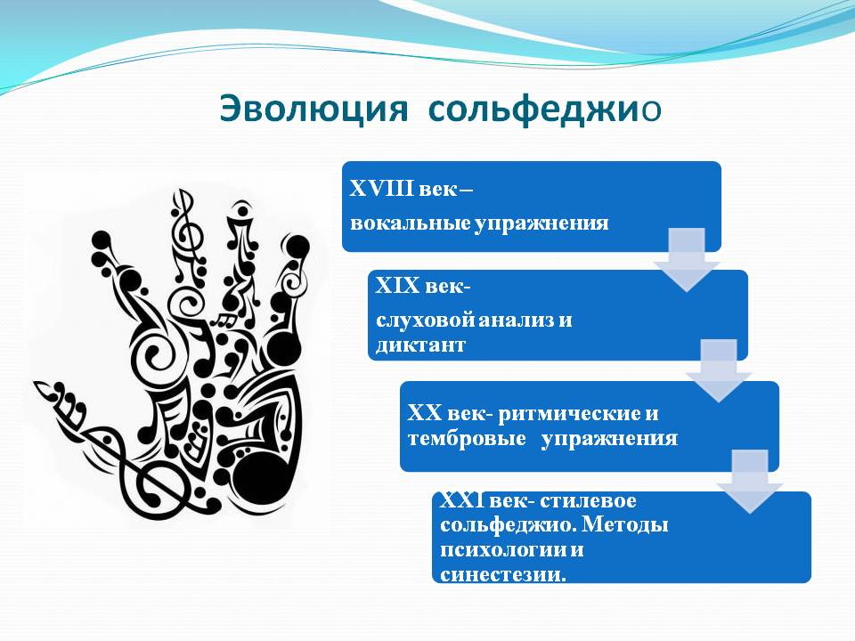

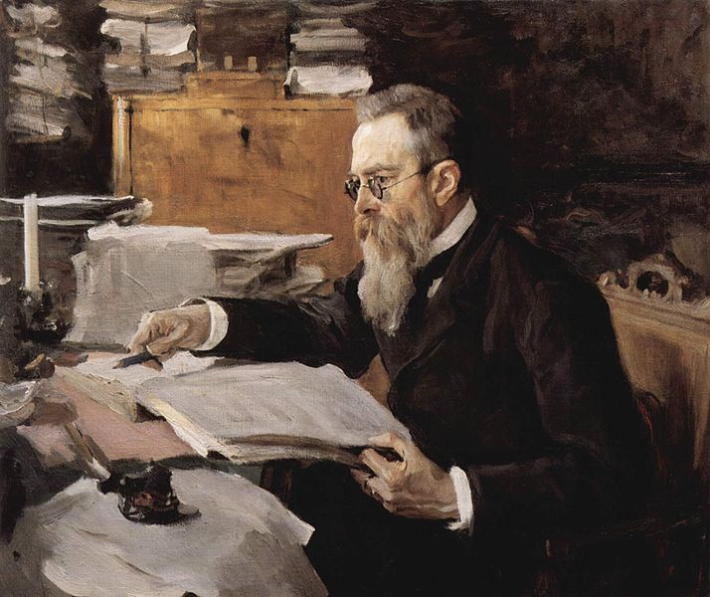
Н.А. Римский-Корсаков, посвятивший немало сил созданию системы профессионального музыкального образования в России, считал сольфеджио «могущественным средством к развитию музыкальности». По его классификации предмет имеет следующую градацию:

- Развитие «низших слуховых способностей», а именно, достижение «безукоризненно верной интонации, возможности поддерживать ровность ансамбля при совместной игре или совместном пении без дирижёра и верного в ладовом и ритмическом отношении пения с листа всякой мелодии или любого ряда разбитых аккордов.»
- Развитие «высших слуховых способностей» - внутреннего слуха, абсолютного слуха, архитектонического слуха и чувства музыкальной логики.
Большой вклад в развитие теоретической базы российского сольфеджио начала XX века внёс С. Майкапар.

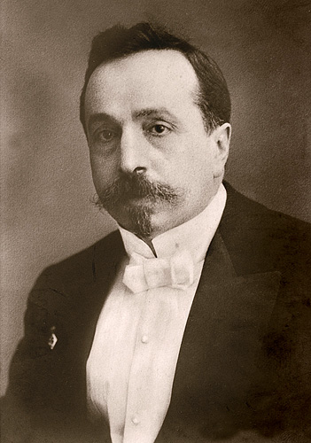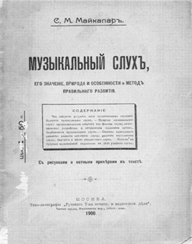
Оригинальность предлагаемой С. Майкапаром методики заключается в том, что она является первой попыткой воплощения идеи тембрового подхода к проблеме развития слуха, благодаря повышенному интересу к вопросам интонации, ритма, разнообразия звуковых красок - ко всему, «из чего слагается материально-звуковая сторона музыки».

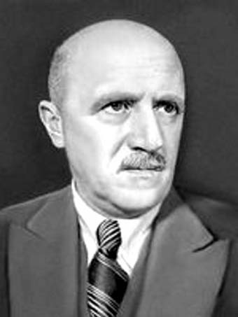
Б. Асафьев также большое внимание уделял профессиональному слуху и методам его воспитания.
Книга Б.В. Асафьева «Речевая интонация» по сути дела представляет собой модель учебника сольфеджио для подростков - «абсолютников» . Проблеме формирования и развития слуха как инструмента художественного познания музыки посвящено вступление к первой части книги «Музыкальная форма как процесс».
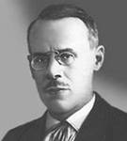
Изучение Б. Яворским бесконечного разнообразия исторически развивающихся способов «развёртывания лада во времени» стало основой теории ладового ритма, которую он называл теорией музыкального мышления.

Во второй половине XX века начинается новый этап в становлении российского сольфеджио. Методика преподавания разрабатывается такими выдающимися педагогами, как А.Агажанов, Б. Алексеев, Д. Блюм, Е.Давыдова, Т. Мюллер, A. Островский , Б.Незванов, И.Способин, и представляет собой мощную, развитую систему детально разработанных приёмов освоения языка классической музыки.
Долгое время казалось, что этого вполне достаточно. В 60-е годы традиционное сольфеджио развивается по линии накопления материала и усиления дидактической базы. Создаются новые учебники, хрестоматии по слуховому гармоническому анализу, сборники диктантов. К началу 80-х годов необходимость коренной перестройки методики сольфеджио с целью преодоления разрыва между уровнем подготовки музыкантов и требованиями современной музыкальной практики, стала ощущаться необыкновенно остро.
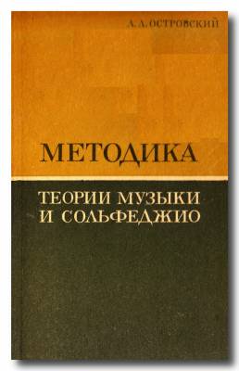
A. Островский выдвигает концепцию преодоления ладовой инерции при восприятии и интонировании музыки XX века. В цикле из четырёх учебников сольфеджио он воплощает идею стилевого воспитания музыкального слуха.Заметным явлением стали сборники диктантов Н.Ф. Тифтикиди на материале музыки С.С. Прокофьева и Д.Д. Шостаковича.
Преподавание сольфеджио на стилевой основе остается одним из важнейших направлений в современной музыкальной педагогике. Считается необходимым, чтобы слух как бы прошел через все исторически важные этапы развития музыки. Поэтому выбор тематического материала основан на последовательном обращении к творческому наследию композиторов разных эпох.
В рамках этого направления О. Хромушин стал автором 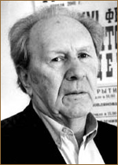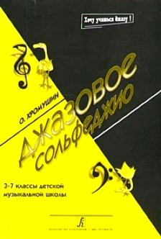
первого в России "Джазового сольфеджио", а также "Учебника джазовой импровизации для ДМШ". Педагог - новатор внес большой вклад в дело расширения педагогического репертуара детских музыкальных школ за счет классического и современного джаза.
Продолжает в XX - XXI веках развиваться и ладовое сольфеджио, основанное на расширении традиционных курсов сольфеджио за счет нового интонационно- ладового материала. Ладовое сольфеджио помогает подготовить слух к освоению стилей и направлений современной музыки. Вслед за «Ладовым сольфеджио» В. Блока появляются «Детское музыкальное творчество на русской народно основе» Б. Шеломова, «Японское сольфеджио» М. Карасевой и др. пособия.

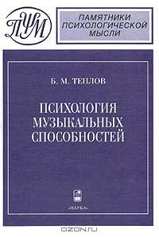
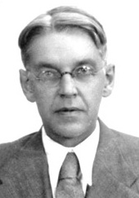
Труд Б.М. Теплова, посвященный исследованию психологии музыкальных способностей положил начало серьёзному изучению психологических проблем сольфеджио, интерес к которым станет особенно заметным к концу XX века. В научных работах В. Медушевского, Ю.Холопова, Л. Маслёнковой, Ю.Рагса, Е.В. Назайкинского, А.Милки, Д.Кирнарской, М.Карасёвой и других авторов пристальное внимание стало уделяться именно психологическим закономерностям музыкального восприятия, памяти и развития слуха.
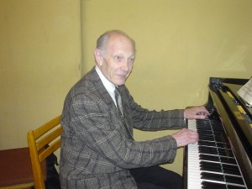
Рождаются неожиданные оригинальные идеи, позволяющие изменить само отношение к предмету. Так появляется проект нового сольфеджио Е. Назайкинского, который открывает невиданные горизонты и кажется столь же привлекательным, сколь и фантастичным. В нём сольфеджио трактуется как психотехника музыканта, управляющая исполнительским процессом. Появляется понимание, что сольфеджио призвано «обслуживать» специальность.
В связи с этим были определены четыре формы исполнительского слуха:
- слух-память
- слух-воображение
- слух-контролёр
- слух-интерпретатор

Крупнейшим достижением в этой области стала монография М.Карасёвой «Сольфеджио - психотехника развития музыкального слуха»,
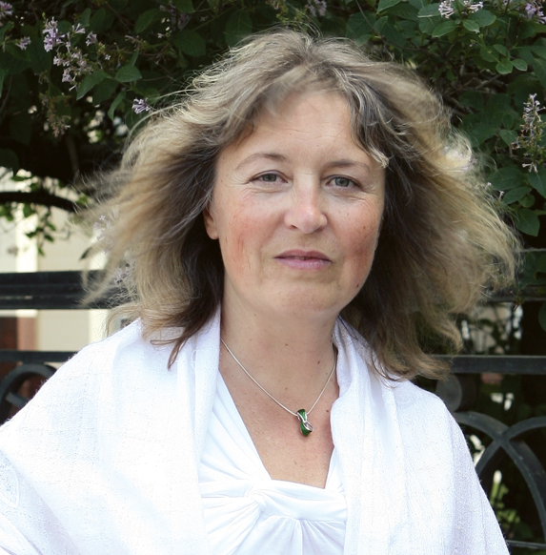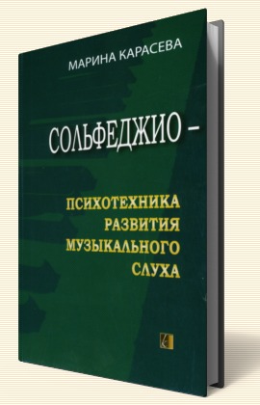

в которой автор пишет: « Попробуем сравнить работу педагога - сольфеджиста с работой педагога-исполнителя.
Последний обычно решает с учеником проблемы:
а) кинестетические (связанные с постановкой рук, раскрепощением мышц, координацией движений и т. д.);
б) метакинестетические, то есть проблемы "ретрансляции" эмоций (индивидуального улавливания их в музыкальном произведении и донесения до слушателя).
Если педагог по специальности занимается с музыкантом технологией "раскрытия души", то педагог по сольфеджио, развивая музыкальное восприятие, фактически занимается увеличением того "объема души", который потребуется раскрывать. Следовательно, поэтому сольфеджио и можно считать одной из важнейших областей музыкальной психотехники - психотехники становления музыкальных ощущений»
Таким образом, в начале XXI века из вспомогательной дисциплины, направленной на слуховое освоение теории музыки сольфеджио превращается в практическую часть психологии музыкального восприятия. Суть сольфеджио теперь составляет многоуровневая обработка слуховой информации, соединяющая эмоциональное впечатление с рациональным анализом и осознанным воспроизведением услышанного в пении, игре на инструменте, нотной записи или мысленном представлении.
Созвучна этому «Комплексная методика творческого развития пианиста» профессора Санкт- Петербургской консерватории С. Мальцева, которая основывается на тесном взаимодействии сольфеджио и специальности. 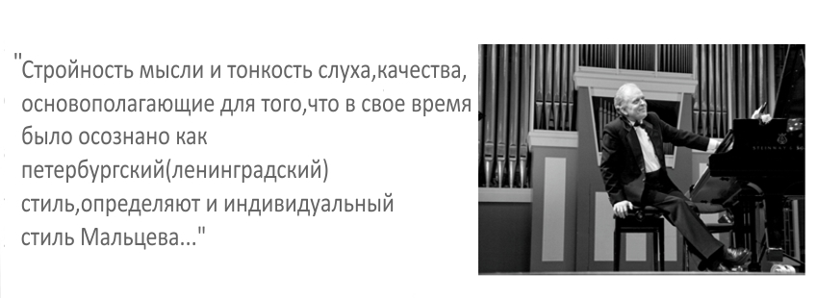
По мнению С. Мальцева, голос и пение – главные помощники исполнителя- пианиста. В его классе все дети поют по голосам- инвенции Баха , сонаты Моцарта, как будто разговаривают друг с другом. Через пение все дети научаются играть по слуху. Шесть этапов формирования такого слуха:
- Мотивация к пению
- Пение педагога
- Пение ребенка «про себя»
- Пение вслух
- Пение «про себя» на новом уровне
- «Мыслю пьесу нотами»

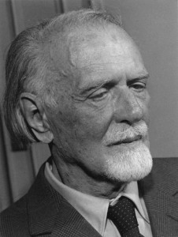
XX век отмечен печатью многочисленных авторских методик преподавания сольфеджио. Одна из них- венгерская релятивная система Золтана Кодая, основанная на методе относительной (ладовой) сольмизации и использования ручных знаков. Главным видом музыкальных занятий Кодай считал хоровое пение народных песен в сочетании с разнообразными движениями, хлопками в ладоши, ритмичным аккомпанементом, играми и т.д.

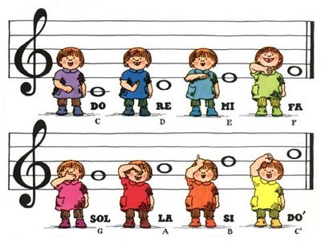

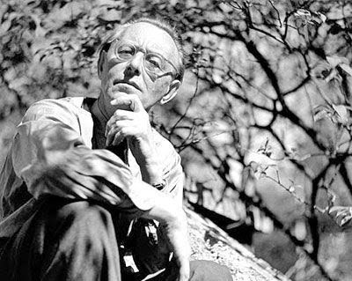
Другая - концепция немецкого композитора и педагога Карла Орфа “Шульверк. Музыка для детей», распространенная более чем в 40 странах мира. Шульверк — это пятитомная антология музыки для детей. Она собрана и обработана Орфом для пения и танцев с аккомпанементом ансамбля орфовских инструментов. Здесь также прослеживается интерпретация фольклора: французского, датского, шведского, английского. Это было главной заботой Орфа: воспитать “открытый миру” слух и вкус, не замыкать ребенка в кругу европейской музыкальной классики XVIII-XIX веков.
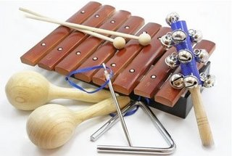
Поиски рациональных методов обучения сольфеджио привели швейцарского педагога Э. Жак- Далькроза к созданию уникальной авторской ритмической системы музыкальных движений. «Ритмика, - подчеркивал автор - это сольфеджио для всего тела».
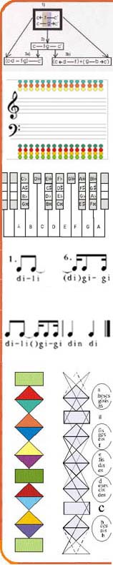
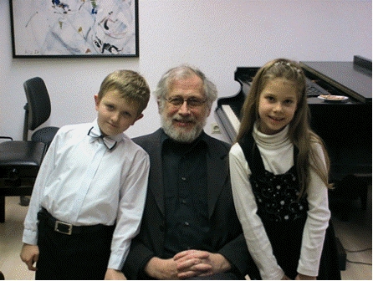
Глубокого исследования заслуживает методика американца с русскими корнями Валерия Брайнина, автор музыкально-педагогической системы "Развитие музыкального интеллекта у детей". Принципиальное отличие его метода – направленность каждого упражнения на развитие внутреннего ожидающего слуха и выстраивание всего здания музыкальной культуры на фундаменте постепенно разрастающегося словаря. Тезисы автора:
- «Мы соревнуемся с композитором, «со-сочиняем», мы как бы упорядочиваем тот кажущийся хаотичным звуковой материал…..прогнозирующее восприятие -моя главная «фишка»
- «Систематическое изучение музыки для ребёнка – не хронология и не последовательное изучением разных форм, а постепенное наращивание словаря. Это моя вторая «фишка».
- «Первоначальное освоение элементов музыкального языка, а от них одновременное движение в обе стороны – и к целым произведениям, и к отдельным созвучиям - третья «фишка».
Кроме того, в музыкально-педагогической системе Брайнина предусмотрено развитие цветного восприятия ступеней модальных ладов у детей. «В.Брайнин сумел найти чрезвычайно удачный подход к детской психике и конкретный способ, с помощью которого реализуются скрытые способности и таланты человека» С. Губайдулина.
"Музыкальная графика", или синестезия была вызвана к жизни австрийским педагогом и искусствоведом Оскаром Райнером, который обосновал и долгое время возглавлял "Институт музыкальной графики" в Вене. Работа музыковеда с детьми выявила связь между звуком и цветом, помогла раскрыть ценность "музыкальной графики" как художественно-педагогического приёма. Применение синестезии в педагогике стимулирует интерес учащихся к музыкальному искусству, способствует развитию творческой фантазии, колористического и интонационного мышления.
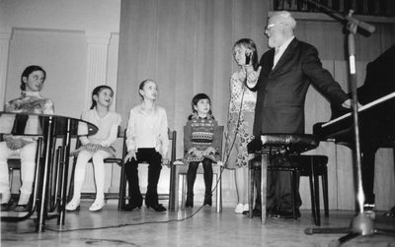
В отечественной педагогике «прорубил окно в Европу» Лев Баренбойм, предложив свою методику обучения музыкальному творчеству. Резко критикуя технологически грамотную «дрессуру и натаскивание», имеющие место в педагогике, Л. Баренбойм подчеркивает необходимость развития творческой личности. Он рассматривает одаренность детей как качество динамичное, условно подразделяя его на три типа:
- Художественная одаренность
- Эмоциональная одаренность
- Волевая одаренность
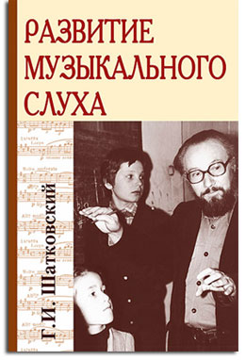
Известный педагог – новатор Григорий Шатковский в авторской методике "Развитие музыкального слуха" опирается на методический принцип триединства: ЗНАТЬ + СЛЫШАТЬ = ДЕЙСТВОВАТЬ (т.е. играть, петь, сочинять, импровизировать, писать диктанты, анализировать на слух и т.д) . Он доказывает, что полноценным музыкантом может быть только тот, кто будет заниматься музыкой комплексно: теорией, исполнительством и композицией. Шатковский раздвинул границы комплексного подхода, создав проект «Центр творческого развития личности». В его основе - развитие творческих способностей детей с помощью :
- музыки
- театра
- литературы
- живописи
- музыкальной терапии
- сказкотерапии

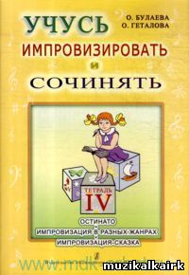
Петербургские композиторы и педагоги О. Булаева и О. Геталова выпустили ряд пособий по сочинению и импровизации, помогающие творческому развитию детей с самых азов постижения музыкальной грамоты.

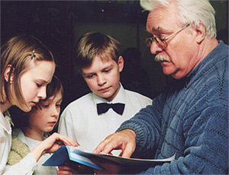
Владимир Середа, видит перспективы формирования основ музыкального мышления у детей в опоре на смысловой анализ мелодики и создание интонационного сценария. Технологичные упражнения по сольфеджио он называет «мертвой» и бесполезной музыкой.
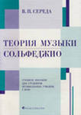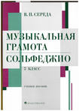
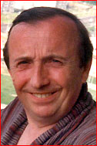
Система развития общих способностей на основе музыкально-творческого воспитания положена в основу программы Владимир Кирюшина «Одновременное развитие многомерного интеллекта ребенка через освоение уникального языка музыки».  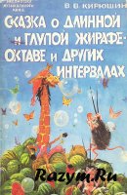
Она построена на музыкальных мифах-сказках, в которых детям самого разного возраста (от ясельного до школьного) даются основные понятия музыкальной грамоты, теории музыки, гармонии и сольфеджио, а также вся музыкальная терминология в доходчивой и понятной для ребенка форме. На основе программы В. Кирюшина сего за два-три года осваивается база музыкального образования, на которую по традиционным методикам затрачивается иногда до 10 лет. При этом каждый ученик приобретает развитый абсолютный музыкальный слух.
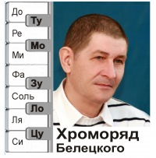
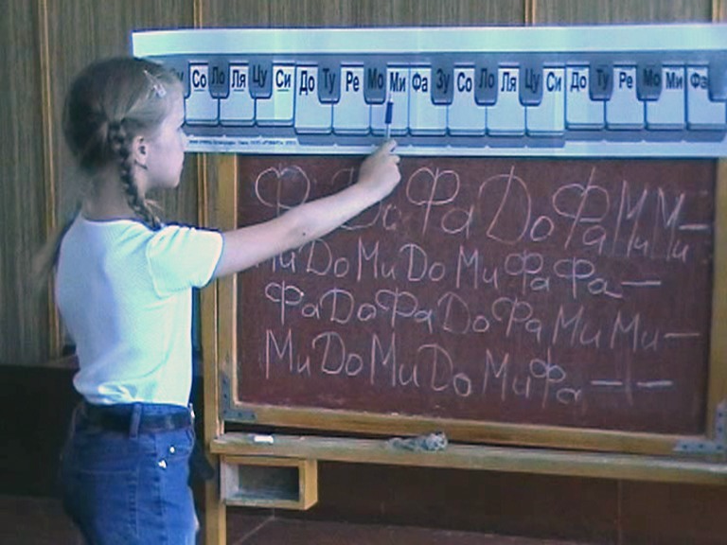
Инновационная система «Хроморяд Белецкого» - 12-ти слоговая система наименования музыкальных звуков также имеет высокую эффективность и простоту применения в донотный период обучения. Формирует следующие навыки:
- навык письма и чтения музыки в системе слогописи ХБ.
- транспонирования мелодий в 12 ладотональностей
- исполнения 2-мя руками от любой клавиши фортепиано простейшего песенного аккомпанемента
- свободу ориентации в звукорядах, интервалах, аккордах
- ориентацию в понятиях, письме и на клавиатуре фортепиано и др.
Методы японской системы Судзуки также применяются ив преподавании сольфеджио. В три года дети, как правило, одноканальны. Они могут слушать только одного человека и тут же отвлечься, при этом с трудом вернуться «на прежний канал». По системе Судзуки учитель побуждает ребенка к многоканальное™. Вместе с этим идет активное развитие обоих полушарий мозга.
Дидактическая и учебная литература последних лет изобилует красочными увлекательными пособиями по сольфеджио с трех, пяти и даже одного года. Это и уроки- игры, и музыкальные азбуки, и занимательная теория музыки в сказках, и занимательные диктанты. Это и «Азартное сольфеджио», и «Гимнастика музыкального слуха», и «Уроки господина канона» и многое, многое другое.

Татьяна Боровик – музыковед-исследователь, автор уникальной методики преподавания сольфеджио, известный в России педагог из Смоленской детской музыкальной школы № 1 имени М.И. Глинки. Она стажировалась в Швеции как музыкотерапевт.
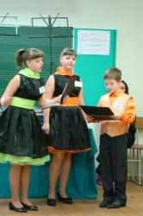 Увлечение музыкотерапией открыли для Т.Боровик значение музыки для психофизического развития ребёнка. На урока сольфеджио она использует пение с движением , юмор и метафору, сказку и театр и многое другое.
Отличительной чертой развития сольфеджио на рубеже XX-XXI веков стала компьютеризация и привлечение информационных технологий. Назрела необходимость признать, что музыкальная педагогика сегодня не должна и не может не быть электронной.

Профессор Московской Государственной консерватории Галина Тараева-автор трехтомника «Компьютер и инновации в музыкальной педагогике», в котором разрабатывается:
- концепция медиапедагогики
- электронная поддержка музыкально-теоретических дисциплин;
- введение специализации «музыкально-педагогическая информатика».
- технология электронного слухового тестирования.

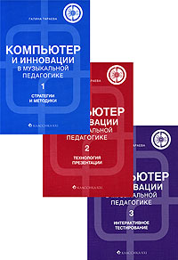
В одном из интервью, на вопрос: «Что сегодня сильнее всего тормозит развитие музыкальных школ и школ искусств?» Г. Тараева отвечает: « Инерция! Школа должна быть только одним – центром интересной для ребенка современной жизни. В книге эту жизнь я условно назвала «мониторной реальностью» и «педагогикой TV-формата». Все, что интересно детям, надо «подсмотреть» в реальности и перенести в школу. А с назидательной и декларативной педагогикой тихо прощаться…»
В последние годы появилось множество обучающих мультимедийных программ. Например, американская - Soft Way to Mozart, автор - Елена Хайнер. Отличительными признаками этой программы являются:
1. Изобретение Азбучного Нотного стана – такой нотной записи, которую способен понять любой человек, начиная с 2-х летнего возраста
2. Изобретение «карты расположения клавиш», делающее цифровое фортепиано «учителем чтения» - обучающим музыкальной грамоте инструментом, необходимым для каждого человека с раннего дошкольного возраста
3. Изобретение нового поколения программного обеспечения, которое делает обучение игре на фортепиано высоко интерактивным.
Мультимедийные программы «Музыкальный экзаменатор» и «Музыкальные пазлы» входят в проект «Сольфеджио на компьютере», охватывающий теоретические сведения и практические тренажёры-экзаменаторы по всем музыкально-теоретическим дисциплинам ДМШ. 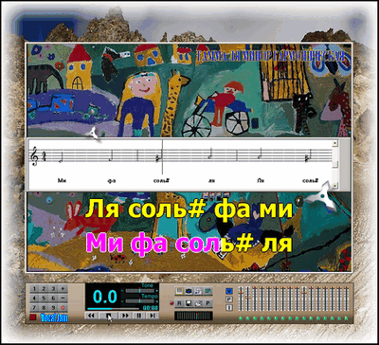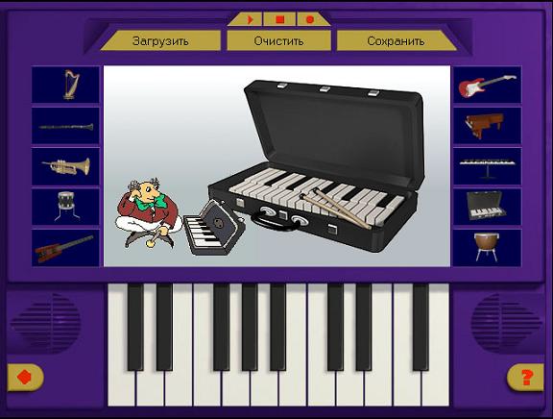
Заслуживает внимание и признается полезным использование на уроках сольфеджио Караоке- плейеров, таких, например, как «студия Vocal Jam – школа сольфеджио», «Музыкальный класс», «Детская музыкальная студия».
8-10 ноября 2011 г. в МГК имени П. И. Чайковского состоялась Международная научно-практическая конференция «Современное сольфеджио », где обсуждались проблемы и перспективы развития предмета в разных странах.
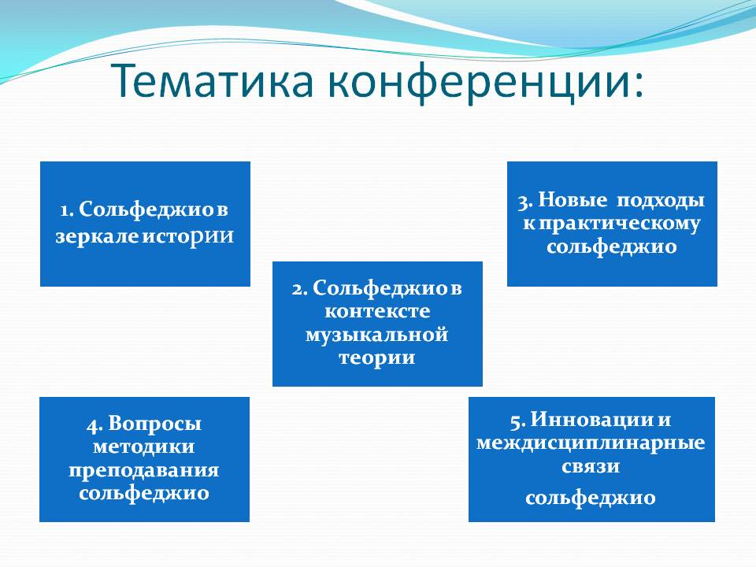
В частности, огромный интерес вызвали сообщения докладчиков о преподавании сольфеджио во Франции, где на обучение отводится от двух ( для младших) и до четырех часов в неделю (для старших), а также, о методике Джазового сольфеджио в США и Канаде.

ВЫВОДЫ:
Сольфеджио на современном этапе – это практический способ воспитания и обучения через искусство и творчество. Оно направлено прежде всего на развитие человека, поддержание его целостности, улучшению контакта с собой и миром.
Разумеется, в рамках небольшого доклада невозможно рассмотреть с желаемой подробностью поднятые нами вопросы. И вместе с тем, думается, нам удалось показать, что вопрос об обучении сольфеджио в современной системе музыкального воспитания достаточно серьезен и настоятельно требует своего решения, для которого нужны совместные координированные усилия методистов, преподавателей исполнительских музыкально-теоретических дисциплин, исследователей истории педагогики, психологов и лингвистов.

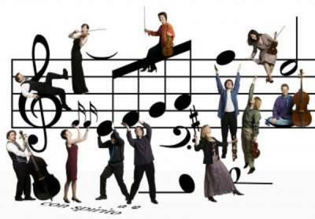

СПИСОК ИСПОЛЬЗОВАННОЙ ЛИТЕРАТУРЫ:

- Асафьев Б.В. Музыкальная форма как процесс. - Л: Музыка, 1971
- Алексеев Б.К. Гармоническое сольфеджио. М.: Музыка, 1975
- Бершадская Т.С. Лекции по гармонии. Л.: Музыка, 1978
- Биркенгоф А. Л. Интонируемые упражнения на занятиях сольфеджио. М.: Музыка, 1979
- Бочкарёв Л. Л Психология музыкальной деятельности. М.: Институт психологии. РАН 1997
- Вопросы методики воспитания слуха. Я: Музыка, 1967
- Вопросы преподавания музыкально-теоретических дисциплин. М.: Музыка, 1965
- Воспитание музыкального слуха, вып. 3. М.: МГК, 1993
- Выготский JI.C. Психология искусства М.: Искусство, 1968
- Давыдова Е.В. Методика преподавания сольфеджио. М.: Музыка, 1986.
- Драгомиров П.Н. Учебник сольфеджио. М: Музыка, 1965.
- Карасёва М.В. Сольфеджио психотехника развития музыкального слуха. - М.: 1999
- Кириллова В. А., Попов В.В. Сольфеджио, ч. 1. М,: Музыка, 1986
- Ладухин Н.М. 1000 примеров музыкального дшсганга на один, два и три голоса М.: 1967
- Максимов С.Е. Основы гармонического сольфеджио. М.: Музыка, 1972
- Маслёнкова JI.M. О стилистических принципах воспитания слуха // Сов. музыка. 1981.
- Милка А.П. Теоретические основы функциональности в музыке. -Л.: Музыка, 1982
- Незванов Б.А. Интонирование в курсе сольфеджио. Л: Музыка, 1985.
- Островский А. Л. Методика теории музыки и сольфеджио. Л.: Музыка, 1970

